Uwierz w zapach! Aromamarketing dla domu i biznesu
Nie tylko świetne wnętrze, dobre wyposażenie i muzyka brzmiąca w głośnikach tworzy charakter miejsca. Aromamarketing to wspaniały sposób na wyróżnienie się z tłumu - podkreślenie indywidualności, profesjonalizmu, przytulności. To także działanie na psychikę osób indywidualnych oraz... tłumu.

Od pewnego czasu wiele zna wybiera do swoich salonów czy sypialni zapachowe świecie, których zapalenie sprawia nas w miły nastrój. Niektórzy zaopatrują się w specjalne urządzenie, który nawilżając powietrze równocześnie nadaje wnętrzu zapach jaki wybraliśmy. Może być odświeżający, może kojarzyć się nam z ulubionymi perfumami, kwiatami czy deserem. Mało kto jednak zastanawia się nad tym, co robi bezwiednie. A jest nic innego jak... aromamarketing.

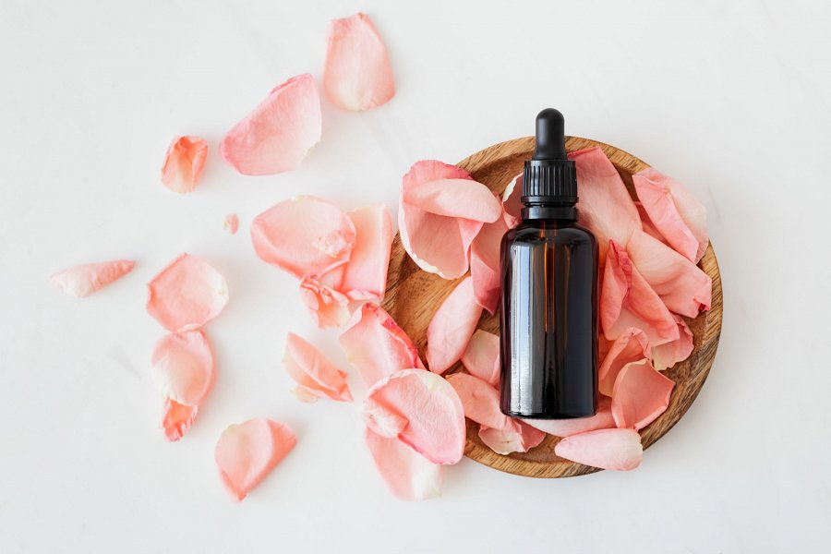
Jak działać zapachem?
Wyjątkowość marketingu zapachowego łączy się działaniem samego zapachu. Aromamarketing to jeden z rodzajów sensorycznego marketingu wpływającego na ludzki umysł za pomocą miłej woni. Polega ona na rozprzestrzenianiu w pomieszczeniach wybranego umiejętnie zapachu dopasowanego do tego, jakie chcemy osiągnąć efekty.
Aromamarketing profesjonalny
Profesjonalna aromatyzacja może pomóc zwiększyć efektywność w miejscu pracy, wywołać określone emocja na widok przedmiotów, zwiększyć łaknienie, rozluźnić, a także wprawić w przyjemny nastrój w miejscach rozrywki lub... centrach handlowych. Aromamarketing to również piękny zapach świeżo pieczonych bułek czy ciasta w naszej ulubionej cukierni!

